Какой холодный ветер!Дрожат кусты и травы.А у косого зайцаТулуп совсем дырявый.Ему бы новый нужен:Косой совсем простужен!Ещё бы лучше шубу,Чтоб белый мех — снаружи,Тогда бы не боялсяКосой январской стужи.Пришить бы внутрь карманыОни нужны зайчишке:Косой туда положитКарандаши и книжки,Шурупы, нож, точило,
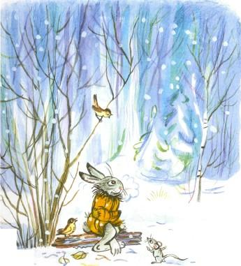Отвёртку и перчатки,Напильник, кукурузу —Он любит грызть початки, —Ремень, кусок шпагатаИ пирожок для брата.Он стал искать портного,Порасспросил соседейСоседи подсказали:— Сходи, косой, к медведю,Он мастер знаменитый,Вмиг будет шуба сшита!Пришёл к медведю зайка.—Ты, — говорит, — портняжишь,Быть может, просьбу зайцаУважить не откажешь?—Заказывай, приятель.Я ловко шью обновы,И быстро, и красиво,Пойди спроси любого.—Так сшей мне, мастер, шубу,Чтоб не дрожал я в стужу.Мех серый на подкладку,А белый мех наружу.Ещё пришей карманы,Большие, но не слишком,Чтоб в них бы уместилисьКарандаши и книжки,
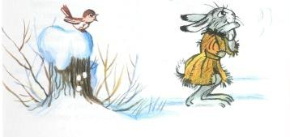
Шурупы, нож, точило,Отвёртка и перчатки,Напильник, кукуруза —Я грызть люблю початки,Ремень, кусок шпагатаИ пирожок для брата.Медведь ответил зайцу:— Кому такое снилось!Мне шить такого вздораВовек не приходилось!
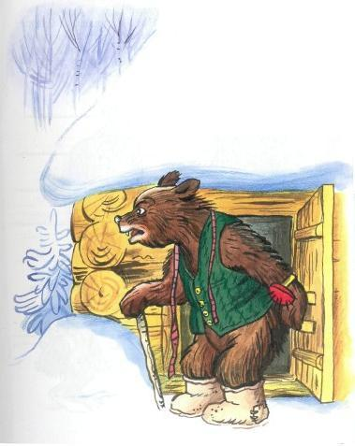
Умею делать бурки,Шить пиджаки и брюки,Плащи, тулупы, куртки -Я мастер на все руки.Но шить такую шубуЯ ни за что не стану:Мех внутрь, и мех снаружи,И глупые карманы! —Вспылил медведь на зайца,Прогнал его из дому.
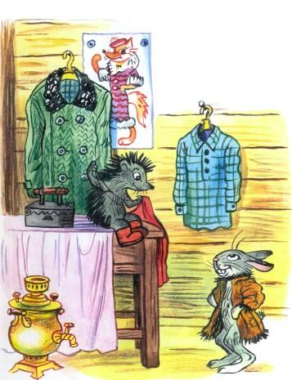
Холодный ветер дует,Куда идти косому?..Прослышал он, бедняжка,Что ёжик есть, портняжка.К ежу приходит зайка:—Ты, говорят, портняжишь.Быть может, просьбу зайцаУважить не откажешь?—Заказывай, приятель.Я, правда, шью недавно,Но несколько заказовЯ выполнил исправно.Шить целый день иголкойМне по душе занятье.Я сшил манишку волку ,И оленихе — платье.—Так сшей мне, братец, шубу,Чтоб не дрожал я в стужу.Мех серый на подкладку,А белый мех — наружу.Ещё пришей карманы,Большие, но не слишком,Чтоб в них бы уместилисьКарандаши и книжки,
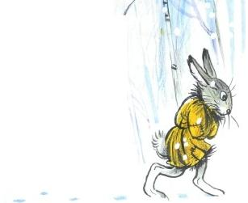
Шурупы, нож, точило,Отвёртка и перчатки,Напильник, кукуруза —Я грызть люблю початки,Ремень, кусок шпагатаИ пирожок для брата. —
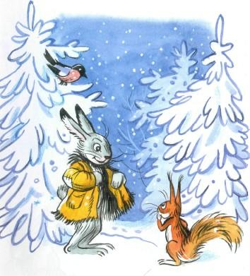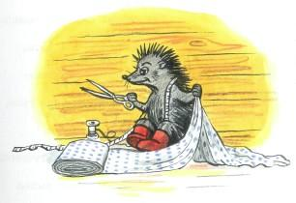
Ответил ёж с обидой:— Ты, братец, шутишь глупо.На свете не бываетТакой нелепой шубы!Пустые разговорыВести мне неохота.Иди-ка, брат, отсюдаДа не мешай работать!Какой холодный ветер!Дрожат цветы и травы.А у косого зайцаТулуп совсем дырявый!
Иллюстрации В.Сутеева.

